Tiết 3: Thực hành nhận diện lừa đảo & nguy cơ online
1. Email ( 2 thật- 3 giả)
phongdaotao@university.edu.vn

abc@accounts.google.com

ghn-delivery@outlook.com

thongbao.hocphi@gmail.com

qua-tang.online@shoppe.com

3. Kiểm tra bằng VirusTotal
Mail 1
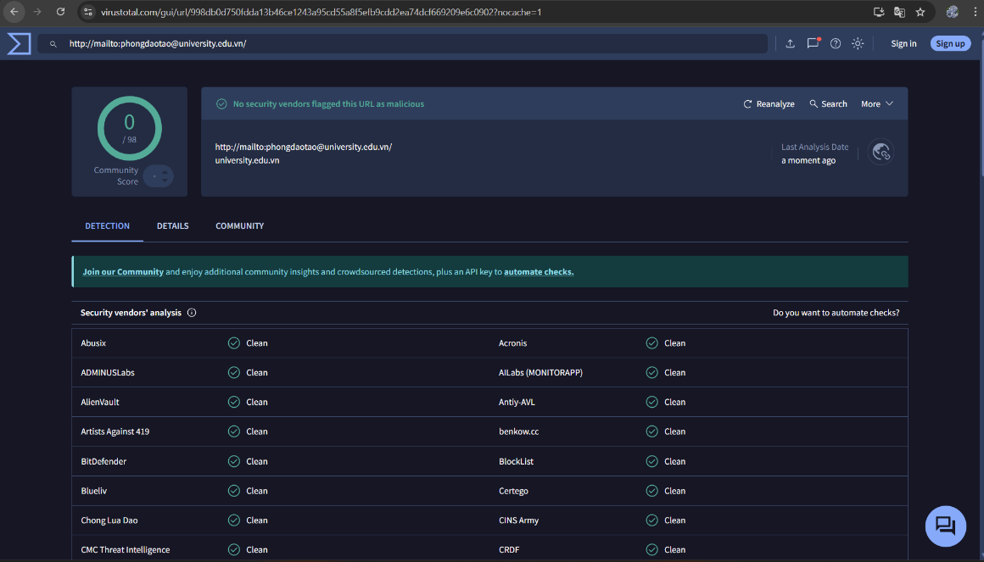

Mail 2
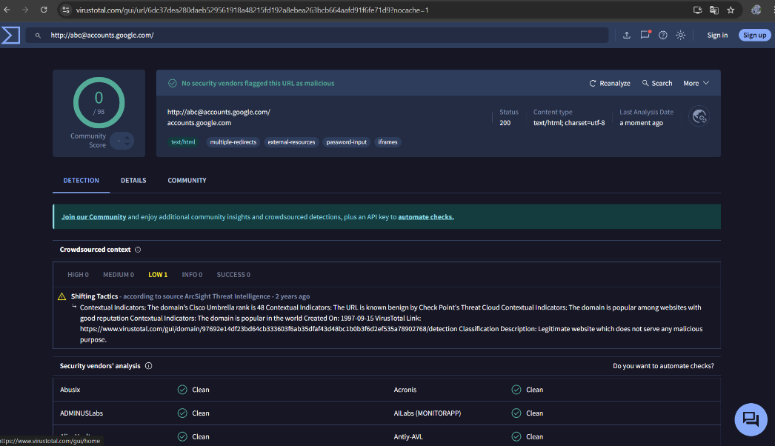

Dấu hiệu nhận biết

Dấu hiệu | Email thật | Email giả
Địa chỉ người gửi | Có tên miền chính thống (vd: @google.com) | Tên miền lạ, sai chính tả (@g00gle-support.com)
Nội dung | Rõ ràng, chuyên nghiệp, không lỗi chính tả | Thường hối thúc, sai chính tả, yêu cầu cung cấp thông tin
Liên kết | Dẫn đến trang chính thức | Dẫn đến trang giả mạo (URL lạ, có ký tự số lẫn lộn)
Tệp đính kèm | Thường an toàn (PDF, tài liệu công việc) | Có tệp .exe, .zip, hoặc nghi ngờ
Cách xưng hô | Đúng tên người nhận | Chung chung (“Quý khách thân mến”)

- Báo cáo nhóm: 5 dấu hiệu nhận biết email/website lừa đảo trực tuyến
Nội dung:
- Địa chỉ người gửi đáng ngờ
→ Dùng tên miền giả mạo (vd: @gma1l.com thay vì @gmail.com).
- Liên kết (link) không trùng tên miền chính thức
→ Khi rê chuột thấy link dẫn đến địa chỉ khác.
- Ngôn ngữ khẩn cấp, đe dọa hoặc quá hấp dẫn
→ Ví dụ: “Bạn trúng thưởng 10 triệu!”, “Tài khoản bạn sắp bị khóa!”.
- Yêu cầu cung cấp thông tin cá nhân hoặc đăng nhập
→ Trang giả mạo thường có form nhập mật khẩu, số thẻ, OTP.
- File đính kèm hoặc nội dung bất thường
→ Các file .exe, .zip, .rar dễ chứa mã độc.
Kết luận:
Cần kiểm tra kỹ nguồn gửi, đường link, tệp đính kèm trước khi thao tác. Dùng công cụ như VirusTotal, Google Safe Browsing hoặc báo cáo email phishing cho quản trị viên.

